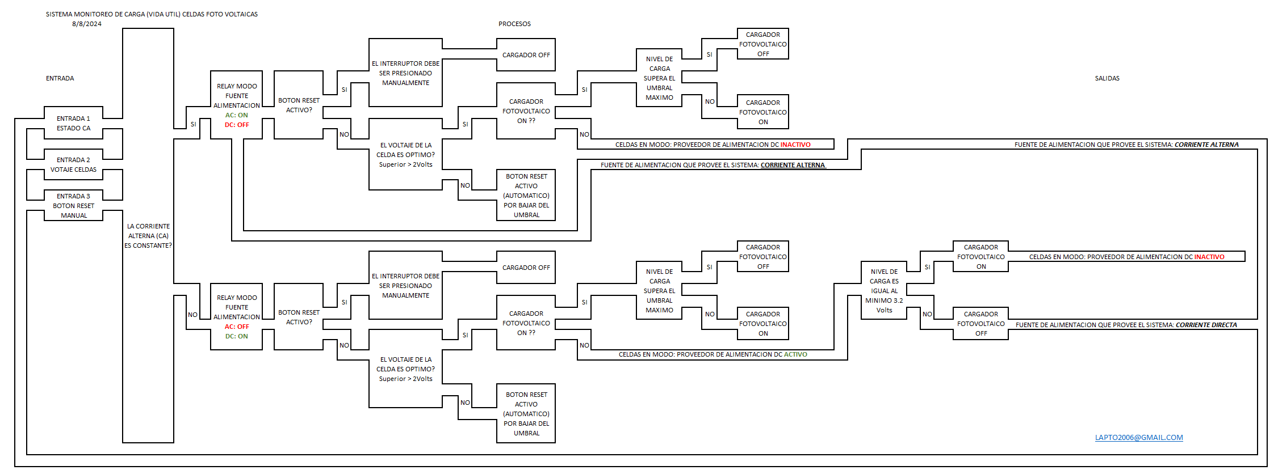**El sistema de monitoreo para celdas fotovoltaicas – Diagrama de flujo.**

**El sistema de monitoreo para celdas fotovoltaicas**

2024-08-08

Cumple con el principal objetivo:

* Optimizar por medio del Monitoreo y la automatización la carga de celdas (baterías)

Y esto a través de activar o desactivar el cargador fotovoltaico de las celdas bajo las siguientes condiciones:

**Logística a nivel de Hardware:**

1. **Por medio** de un **Relé**, este recibe la orden de **interrumpir** el proceso de carga si el valor de las **celdas llega a igual el valor de 12 volts o lo superan**
2. Cuando las celdas están cargadas completamente, el sistema permite que sean utilizadas como fuente de alimentación auxiliar
3. Durante, las celdas son utilizadas estas son monitoreadas constantemente, en caso que el valor en voltios disminuya o se aproxime a 3.20 el sistema realizara dos acciones:
   1. El sistema por medio de un Relé, este recibe la orden de Activar el proceso de carga.
   2. Durante el proceso de carga de las celdas, el sistema no permite el uso de las celdas como fuente de alimentación externa.
4. En caso extremos, por factores externos, la celda disminuya su valor en voltios por debajo de 3.00 volts el sistema se bloquea, impidiendo cargar las celdas, hasta que un usuario revise las celdas, aplique mantenimiento o cambie por otras celdas y reactive el proceso por medio de un botón físico llamado RESET

**Logística a nivel de Software:**

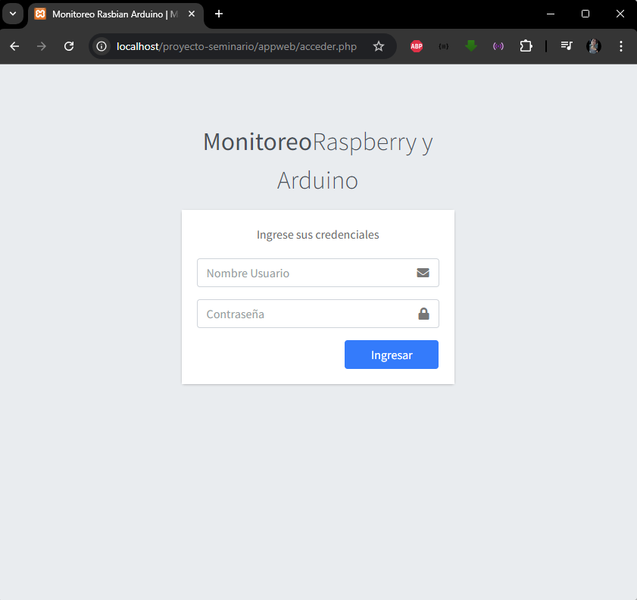

**La aplicación web, esta alojada de forma local en el minicomputador Raspberry pi 2.**

**Como podemos observar la imagen anterior, el módulo de logeo**

**Usando las siguientes credenciales:**

* **usuario: “admin”**
* **contraseña “admin”**

**podremos ingresar a la aplicación web - monitoreo.**

**La interfaz principal se encuentra diseñada como se observa en la imagen.**

**Está compuesta por los siguientes elementos**

Botón de RESET

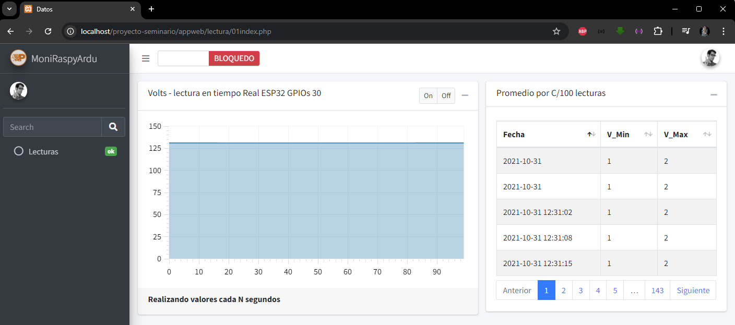

SALIR DEL SISTEMA

**Menú lateral izquierdo**

GRAFICO CARGA / DESCARGA CELDAS

TABLA LECTURAS EN VOLTAJES

El monitoreo es una expresión, que se llevó a la visualización haciendo uso de la creación de aplicación web la cual permite:

Mediante un gráfico observar el comportamiento (crecimiento/decrecimiento) de la señal que representa el valor de voltaje de las celdas

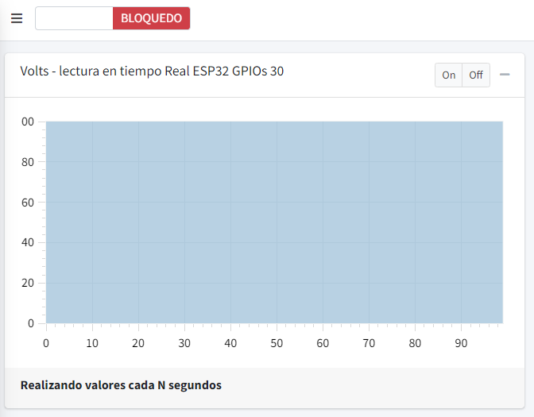

La aplicación web esta desarrollad usando las siguientes tecnologías:

* Frontend
  + **Estructura de la app: HTML**
  + **Estética y adaptabilidad de la app: CSS**
  + **Interactividad: JavaScript**
  + **Plantilla web: AdminLTE**
* Backend
  + **Php**
* Programas (Herramientas)
  + Editor de código: **Visual Studio Code**.
  + Control de versionado: **GitDesktop.**
  + Gestor de Base de datos: **MySQL**
  + Servidor web: **Apache**
  + Interprete para lenguajes: **PHP**